CSU - Especificação de Caso de Uso

Controle de Processamento - ADMCOMBUSTIVEL

Histórico de Atualizações

Data | Versão | Descrição | Autor
06/05/2010 | 1.0 | Versão inicial do caso de uso | Isaque Ribeiro

Índice

1 – Controle de Processamento 3
1.1 - Atores 3
1.2 - Pré-condições 3
1.3 - Fluxo Principal 3
1.4 - Fluxos Alternativos 3
1.5 - Pós-condições 3
1.6 - Requisitos Especiais 3
1.7 - Detalhamentos da Interface 4
1.7.1 - Navegabilidade 4
1.7.2 - Layout 4
1.7.3 - Detalhamento dos Atributos 5
1.7.4 - Ações 5
1.7.5 – Regras de Negócio 5
1.8 - Diagrama de Atividade 6
1.9 - Diagrama de Seqüência 6
1.10 – Diagrama de Colaboração 6
1.11 – Diagrama de Casos de Uso 7

1 – Controle de Processamento

O usuário gestor, após a autenticação de Login e Senha, acessa a transação “Controle de Processamento” para definição de datas, horário e status de processamento na produção.

1.1 - Atores

Gestor do ADMCOMBUSTIVEL – Agente responsável por definir e manter os dados de controle de processamento, cadastros operacionais do módulo ADMCOMBUSTIVEL, como cadastro de empresas, cadastro de órgãos, ETC.

1.2 - Pré-condições

- Usuário com perfil de gestor autenticado no sistema.
- Usuário gestor com permissão de acesso à transação.
- A existência do registro de Controle de Processamento definido inicialmente pelo fornecedor.

1.3 - Fluxo Principal

- O usuário deverá pressionar F4 (Alterar).
- Efetuar a manutenção no registro de controle de processamento.
- Confirmar as alterações feitas pressionando F8 (Confirmar).
- O usuário encerra o caso de uso.

1.4 - Fluxos Alternativos

1.1. Caso o usuário queira “Virar o dia do sistema”, basta pressionar F10 (Virar Dia).
1.2. Caso o usuário queira “Voltar o dia do sistema”, basta pressionar F11 (Voltar Dia).
3.1. Caso o “Caminho CCOR” e/ou “Caminho Cartões” informados sejam inválidos, a transação exibe a mensagem “Caminho de Cartões e/ou Conta Corrente inválidos”.
Importante: Caso haja referência a casos de uso incluídos ou estendidos, criar link para o caso de uso em questão. O item deverá iniciar com o <<inc>> ou <<ext>>.
Exemplo:
- Usuário deverá digitar a agência e conta corrente do cliente;
- <<inc>> Verificar saldo do cliente.
- Se saldo atual >= 1000,00, marcar campo saldo superior atingido com “OK”.

1.5 - Pós-condições

O comportamento do processamento na produção e da própria aplicação (ADMCOMBUSTIVEL) é alterado de acordo com os dados especificados no registro de controle de processamento informado pelo gestor.

1.6 - Requisitos Especiais

- [Descrever, caso haja, os requisitos especiais para a realização do caso de uso.]

1.7 - Detalhamentos da Interface

1.7.1 - Navegabilidade
- Opção de menu “Módulos/Geral” da tela principal do sistema ADMCOMBUSTIVEL
- Transação “Controle de Processamento”

1.7.2 - Layout
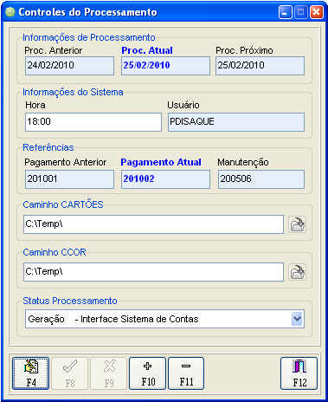

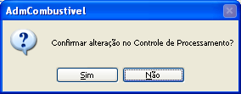

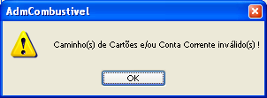

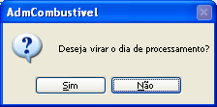

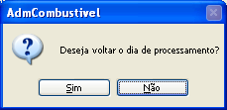

1.7.3 - Detalhamento dos Atributos
(No caso de processamentos batch descrever layout de entrada e saída)

Nome | Chv. Pesq. | Obrig. | Grid | Domínio | Regra de Validação | Condições Especiais
<nome atributo> | S/N | S/N | S/N | <lista> | <informar regra> | <citar>

1.7.4 - Ações
(Somente para Casos de Uso relacionados a transações on-line)

Nome | Descrição
<nome ação> | <informar>

1.7.5 – Regras de Negócio
- O usuário não poderá efetuar manutenção diretamente nos campos de data de processamento.
- O usuário não poderá efetuar manutenção diretamente nos campos de referência de processamento.

1.8 - Diagrama de Atividade

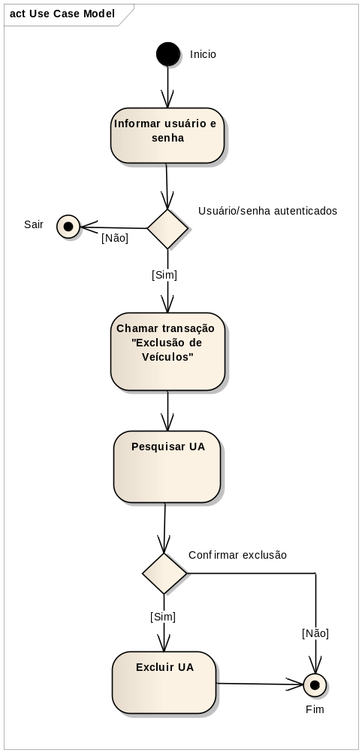

1.9 - Diagrama de Seqüência

[Inserir ou referenciar arquivo.]

1.10 – Diagrama de Colaboração

[Inserir ou referenciar arquivo.]

1.11 – Diagrama de Casos de Uso

